高雄醫學大112學年2學期 教師專業成長社群期末成果資料表
社群名稱 | 藥學系核心課程銜接社群(X)
召集人 | 黃耀斌 | 學院別 |  | 藥學院藥學系
社群主題介紹  (200字內) | 時值全國藥學教育更迭之際，藥學專業人才之培育也面臨前所未有之新里程，本校藥學系已規劃朝向五年制課程規劃，因此設計大學部銜接為本計畫之重點目標。故此，未來五年制學生與四年制學生同時併行時，設計不同模組課程成為銜接課程非常重要一環，因此無論在課程教學或專業研究皆需要有良好配套。因此，為增加藥學系學生本身及教師課程規劃，本次社群將針對藥學系核心課程及模組課程進行銜接規劃。
活動概要  (300字內) | 根據社群主要目標規劃銜接教學課程、設計不同模組所培養出來學生之需求、強化學生實習、規劃銜接課程設計。規劃上述方向主要能銜接五年制課程，並促使教師設計相關延續性課程。本學期社群總共舉辦3次，主要針對以下議題進行討論與邀請相關講座  - 課程安排  - 討論了臨床藥學模組和工業藥學模組的課程安排。建議根據學生的學習需求和課程的內容，合理安排課程時間表，確保課程之間的協調性和連貫性。  - 上修學分事宜  - 與會人員進一步討論了將低年級學生建議制上修定學分政策，考慮到學生的學術程度和能力，建議加強學生輔導工作，讓他們清楚自己的學習狀況，以及是否適合選修高年級課程。  - 國考對學生學習的影響  - 與會人員討論了國家考試對學生學習的影響。建優化課程時間安排，減少對學生學習的干擾，以確保他們能夠充分專注於課程學習。  - EMI課程與跨國教師上課  - 學系學分增加至180之討論  - 新增學分數有利於模組認列進行，以及模組確認需要增加畢業學分門檻，由15調整到18。  - 模組學分與實習時數之討論。  - 研討雙模組的執行可能性，以及實習時數與模組的協調性。  - 新增跨域課程：寵物用藥課程。  - 新增跨域課程：保健食品與營養學課程。  - 新增跨域課程：細胞治療用藥課程之討論  - 國考模擬考題庫更新  - EMI課程時數及學分問題探討  - 經營管理模組內容討論  - 課程內容大綱修改  - 外部講者教學內容規劃  - 學生出席狀況追蹤  - 複合式經營管理討論
本期成果 | 1.本社群透過藥學系課程教師進行討論，規劃未來與現在課程  2.藥學系因課程必修及選修課程，透過本社群滾動式調整與分享，增進教師課程規劃與建置時間。  3.透過教師分享，可更加了解老師對於不同課程所面臨的問題，系所希望教師對於課程安排的期待與檢視方針。
活動照片 | 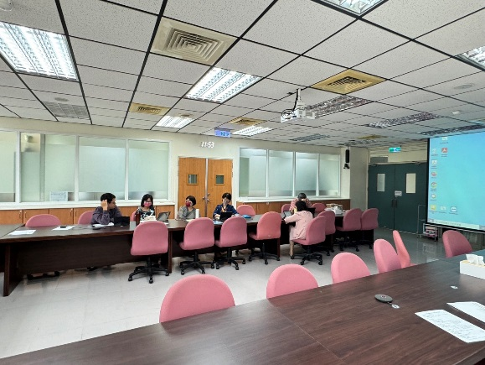 |  | 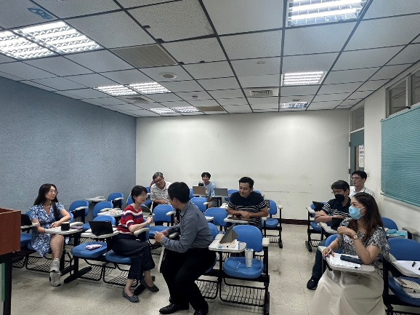
 | 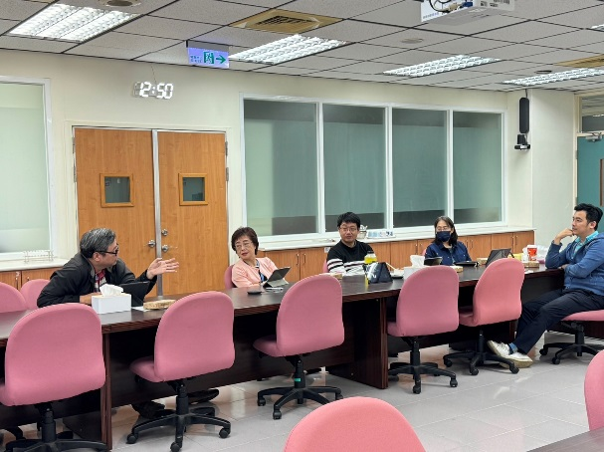 |  | 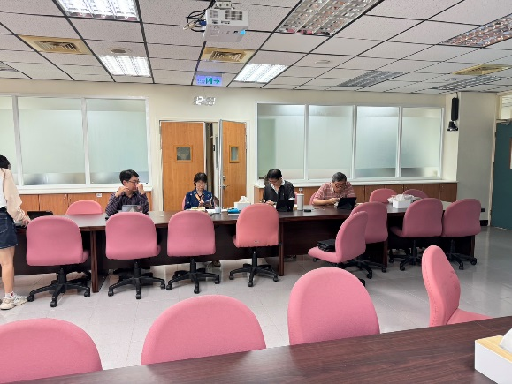
想加入此社群，請聯絡召集人(或協助人員) e-mail:jk2975525@hotmail.com

